**CANTO II**



**ANGELO NOCCHIERO**

L’Angelo nocchiero è l'angelo incaricato di raccogliere sulla sua barca le anime salve destinate al Purgatorio, che dopo la morte si raccolgono alla foce del Tevere.



DANTE E VIRGILIO

Vedono una luce in lontananza che si avvicina rapidissima dal mare, ai lati e al di sotto della quale spunta uno strano biancore (le ali e la veste). Virgilio riconosce l'angelo e invita Dante a inginocchiarsi, poi lo descrive come un essere che evita gli strumenti umani, non usa remi né vele e si limita a drizzare le ali verso il cielo, senza che il vento muova le loro penne.

**CANTO III**

**MANFREDI**

**Dante lo osserva e lo descrive come un uomo bello, biondo e di aspetto nobile, con un ciglio diviso in due da una ferita. Dopo che Dante ha negato di conoscerlo, si presenta come Manfredi, nipote dell'imperatrice Costanza d'Altavilla; prega Dante di riferire la verità sul suo destino alla figlia Costanza, una volta tornato sulla Terra.**



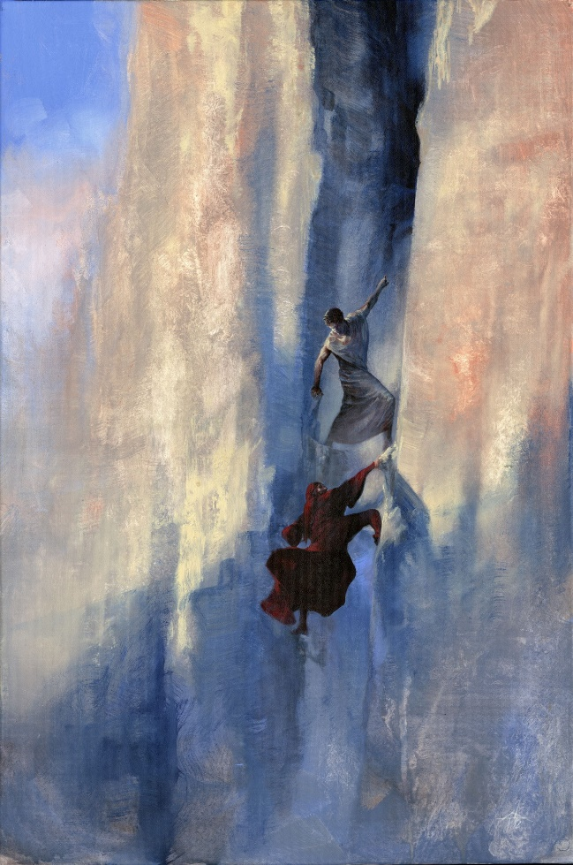CANTO IV



**LA SCALATA**

**Dante e Virgilio scalano la ripida e pericolosa montagna del Purgatorio. Quando raggiungono la prima cengia Dante è preoccupato e ansimante ma Virgilio lo rassicura e gli dice : “Più si sale più la fatica diminuisce”.**

CANTO V



PIA DE’ TOLOMEI

Sarebbe stata uccisa dal marito che la fece precipitare dal balcone del suo castello della Pietra, in Maremma. La causa del delitto sarebbe, secondo alcuni, la punizione di un'infedeltà, secondo altri la volontà di lui di passare a seconde nozze. Dante la include tra i morti per forza e peccatori fino all'ultima ora e in pochi versi di squisita dolcezza si rivolge a Dante, chiedendogli di ricordarsi di lei dopo che sarà tornato nel mondo e che avrà riposato per il lungo cammino.

**BONCONTE DA MONTEFELTRO**

**Figlio di Guido quando incontra Dante si presenta e si lamenta del fatto che la vedova Giovanna e gli altri suoi parenti non si curano di pregare per lui, cosa che gli provoca vergogna. Dante, stupito, gli chiede cosa abbia provocato la scomparsa del suo corpo a Campaldino e Bonconte spiega che in quello scontro giunse, con la gola squarciata, nel punto dove l'Archiano sfocia nell'Arno.**

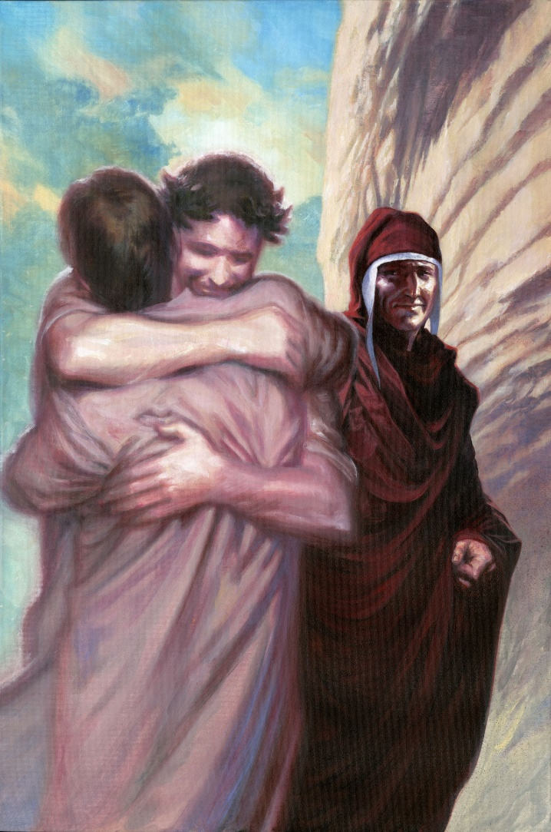CANTO VI



SORDELLO DA GOITO

È il più celebre dei cosiddetti trovatori italiani, nato a Goito (in territorio mantovano) all'inizio del XIII sec. E’ l'anima, che se ne sta separata dagli altri e con atteggiamento altezzoso, ed è indicata da Virgilio che le si avvicina per chiedere indicazioni sul percorso. L’anima non risponde alla domanda, anzi chiede a sua volta i nomi e la provenienza dei due poeti: appena Virgilio inizia a dire «Mantova...» lo spirito corre ad abbracciarlo e si presenta come Sordello, suo compatriota.

CANTO VII

LA VALLE DEI PRINCIPI

La valle è presentata come un luogo bellissimo e dalla natura rigogliosa, dove l'erba è verdeggiante e i fiori emanano un profumo soave; Dante afferma che le tinte più vive usate dai pittori nel dipingere sarebbero vinte dallo splendore dei colori di quel luogo.

**SORDELLO**

E’ Sordello a condurre qui Dante e Virgilio, anche se non è chiaro a quale schiera di anime egli appartenga e, quindi, se anche lui risieda lì.



CANTO VIII



**ANGELI ARMATI NELLA VALLE**

Dante e Virgilio scendono nella valle e hanno un colloquio con alcune di queste anime, tra cui Nino Visconti e Corrado Malaspina, poi assistono all'arrivo di un serpente tentatore messo in fuga da due angeli armati di spada.

CANTO IX



IL GUARDIANO DEL PURGATORIO

Sulla soglia della porta siede l'angelo guardiano, che indossa una veste di color cenere ed è armato di spada, il quale chiede a Dante e Virgilio chi li abbia condotti lì.

LE SCALE

Dopo che Dante si è addormentato nella valletta dei principi ed è stato portato nel sonno da santa Lucia in prossimità della porta. Tre scalini conducono ad essa, di tre colori diversi: il primo è di marmo talmente candido che è possibile specchiarsi in esso (simboleggia la consapevolezza delle colpe commesse); il secondo è di colore scuro (è la confessione orale); il terzo è di porfido, di colore rosso vivo come sangue (la soddisfazione attraverso le opere con l'ardore di carità)



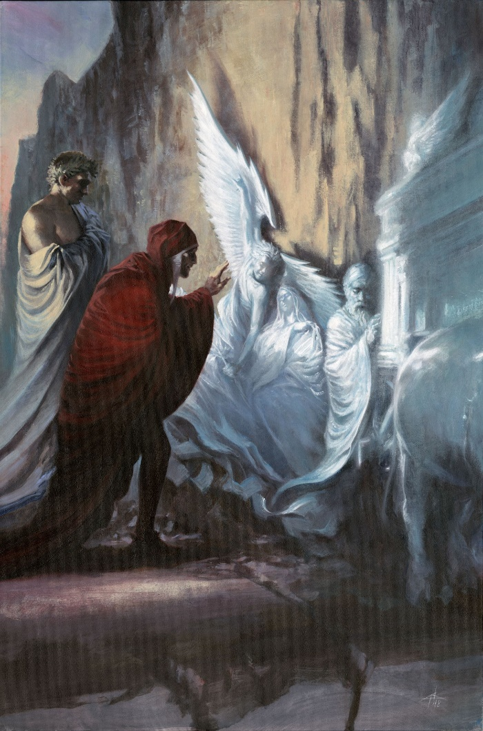CANTO X



I BASSORILIEVI

Lungo la parete sono scolpiti dei bassorilievi di bellezza straordinaria che raffigurano l'Annunciazione, il re biblico Davide e l'imperatore Traiano.

DOPO IL SENTIERO

Dante e Virgilio attraversano un roccioso sentiero sulla montagna del Purgatorio in cui si scontreranno con il peccato capitale più grave, quello di superbia.



CANTO XI

I SUPERBI

I superbi sono costretti a camminare curvi sotto il peso di enormi macigni, che li fanno piegare più o meno a seconda dell'entità delle loro colpe. Dante parlerà con Oderisi da Gubbio un miniaturista all'epoca assai famoso, il dialogo con lui sarà un’occasione per una profonda riflessione sulla fama.







**CANTO III SPIAGGIA DEL PURGATORIO**



**CANTO II SPIAGGIA DEL PURGATORIO**



**SIAMO QUI**

**SIAMO QUI**









**SIAMO QUI**

**SIAMO QUI**



**CANTO IV LA SCALATA**

**CANTO V I MORTI DI MORTE VIOLENTA**





**SIAMO QUI**

**SIAMO QUI**

**CANTO VII LA VALLE DEI PRINCIPI**

**CANTO VI SORDELLO**





**CANTO VIII LA VALLE DEI PRINCIPI**

**SIAMO QUI**



**CANTO IX LA PORTA DEL PURGATORIO**

**SIAMO QUI**







**SIAMO QUI**

**SIAMO QUI**



**CANTO XI I SUPERBI CORNICE I**

**CANTO XI BASSORILIEVI**

